Prénom : ……………………………… | Date : …………………………………………………………

LA TERRE

L’eau sur la Terre : l’état gazeux

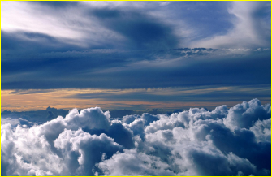

Les nuages sont en fait de la vapeur d’eau condensée.

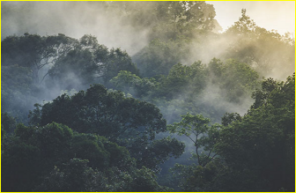

Émission de la vapeur d’eau de la surface du sol vers l’atmosphère via l’évaporation et la transpiration des plantes.

